Tiểu học Giang Biên tập huấn bồi dưỡng kĩ năng Công nghệ thông tin cho Giáo viên năm học 2023 - 2024

Ngày 08/08/2023, trường Tiểu học Giang Biên đã triển khai lớp “Tập huấn bồi dưỡng kĩ năng Công nghệ thông tin” cho các Giáo viên, nhân viên nhà trường nhằm chuẩn bị cho năm học mới 2023 - 2024 đáp ứng được nhu cầu đổi mới về phương pháp dạy học hướng đến phát triển năng lực học sinh, trang bị kĩ năng Công nghệ thông tin cho đội ngũ giáo viên, tích cực ứng dụng công nghệ thông tin trong giảng dạy .

Sáng ngày 08/08/2023, truyền đạt các nội dung của lớp tập huấn là cô giáo Nguyễn Thị Hồng Bốn – Giáo viên Tin học của nhà trường. Trong buổi tập huấn, cô giáo đã nhiệt tình hướng dẫn học viên thực hành và trao đổi rất kĩ lưỡng, tỉ mỉ về các nội dung: Các kĩ thuật cơ bản và nâng cao trong phần mềm Word, Excel. Trong buổi tập huấn đầu tiên, những lỗi kiến thức khi giáo viên soạn thảo, trình bày văn bản trong Word hay tính toán, đếm số liệu trên Excel hay một số công cụ mới trên Word, Excel đều được cô giáo hướng dẫn một cách tỉ mỉ, cẩn thận.

Buổi học thứ hai về hướng dẫn đăng bài trên cổng thông tin và ứng dụng Plicker trong dạy học, cô Nguyễn Thị Hậu đã hướng dẫn rất nhiệt tình, giúp học viên tạo bài đăng sáng tạo, thu hút người đọc. Cuối buổi, đồng chí Hậu đã tổ chức cho học viên trả lời câu hỏi trên Plicker rất sôi nổi. Chắc chắn học sinh cũng hứng thú hơn khi được học và chơi trong mỗi tiết học.
Trong hai buổi tập huấn, ngoài những nội dung cô giáo dạy, cô còn giải đáp những thắc mắc của các học viên có liên quan đến những kiến thức chung khi làm việc với máy tính, mạng Internet,... Đây chính là những kĩ năng quan trọng giúp các giáo viên chuẩn bị sẵn sàng tâm thế cho năm học mới. Cô giáo hi vọng những kĩ năng, kiến thức trong hai ngày học tập sẽ được các giáo viên thường xuyên vận dụng và tích cực học hỏi thêm để đáp ứng được công việc giảng dạy và các công tác khác trong quá trình làm việc.
Cuối khóa học, các học viên đã làm bài khảo sát để đánh giá chất lượng buổi tập huấn.
Một số hình ảnh:
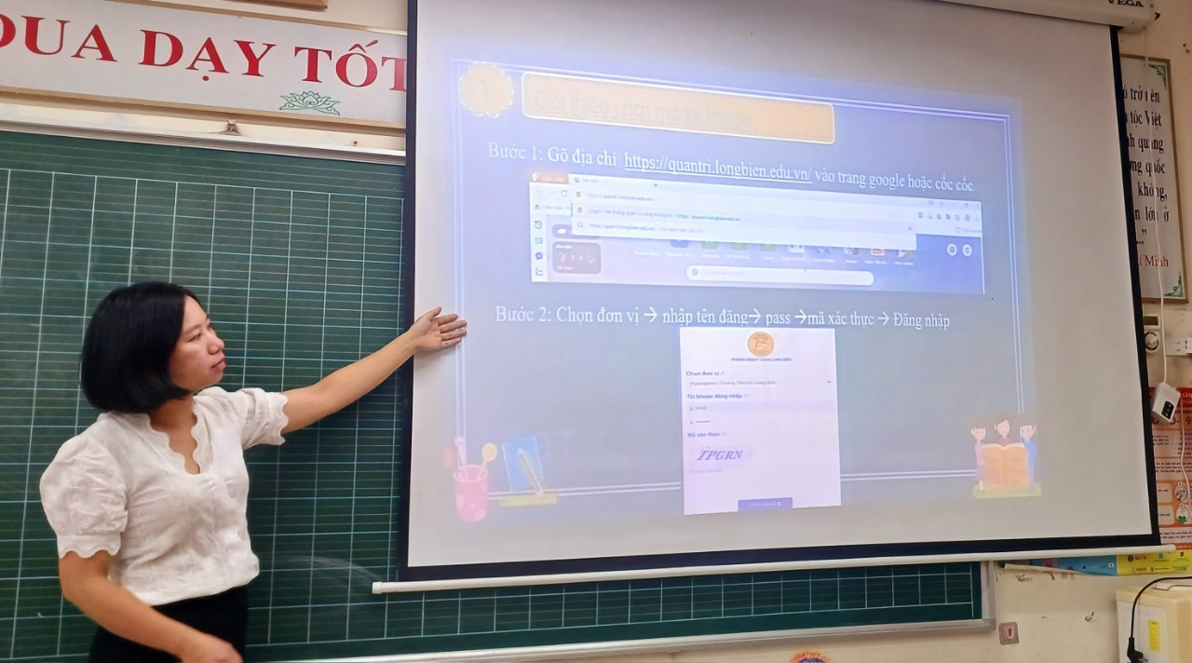
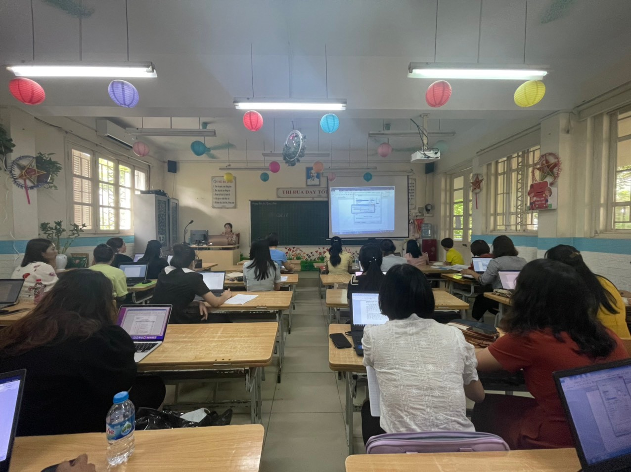
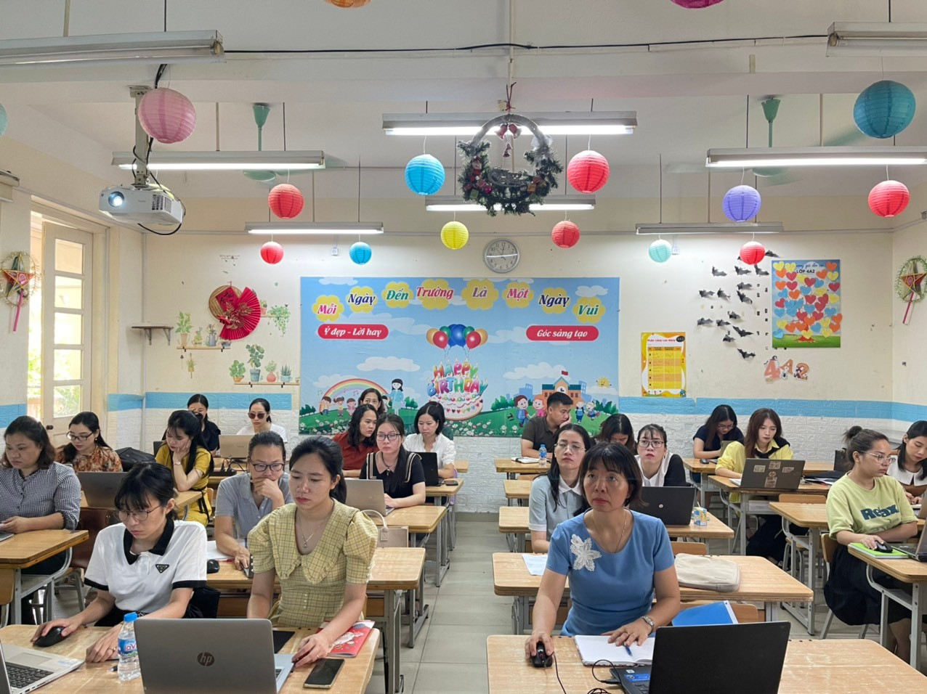
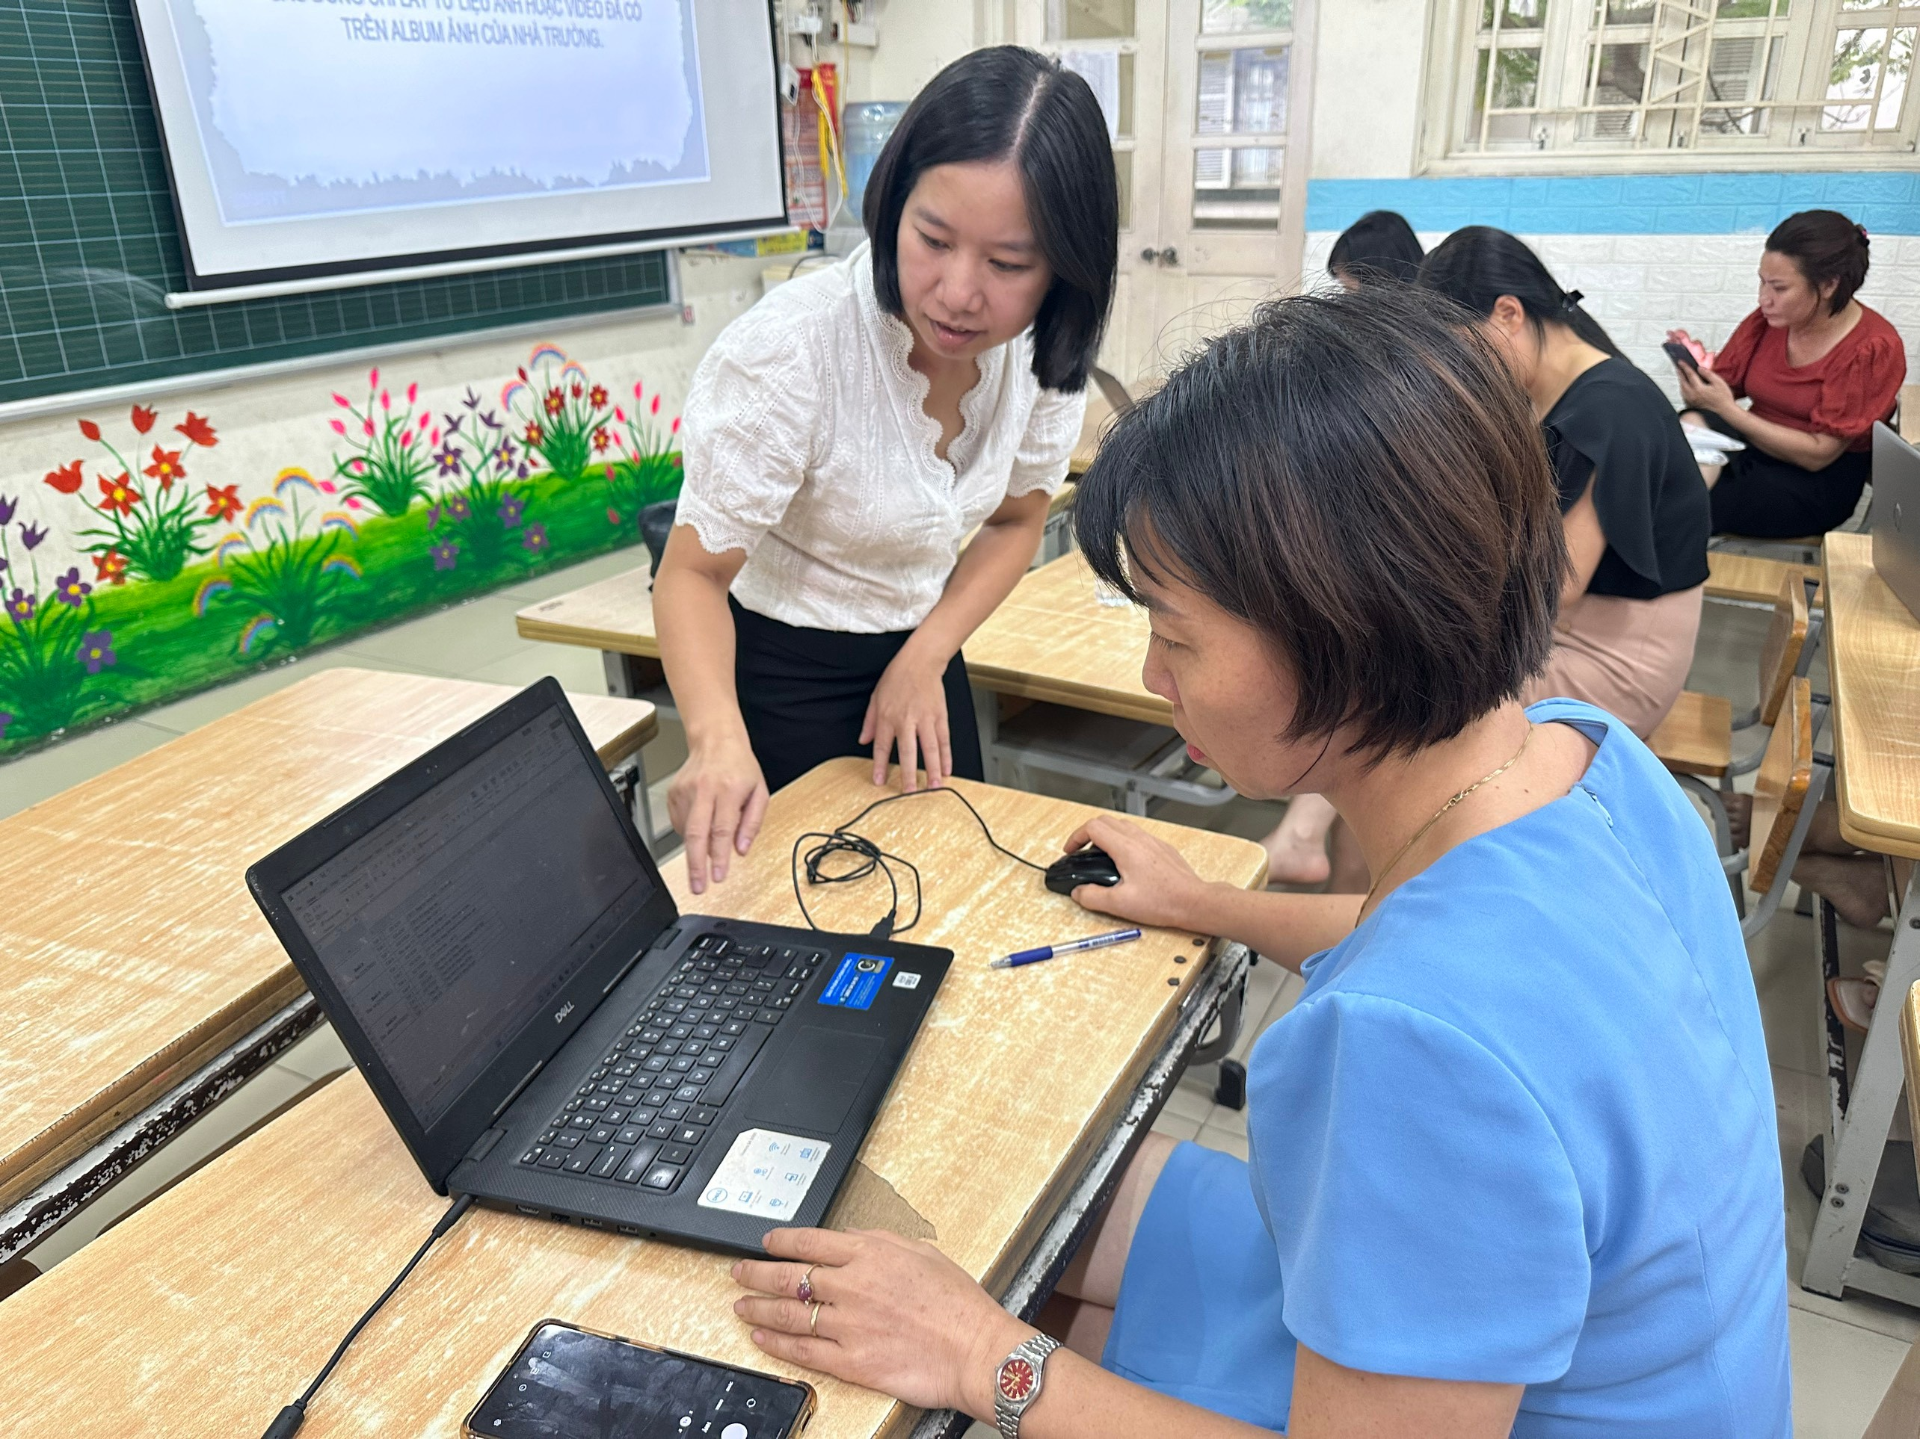

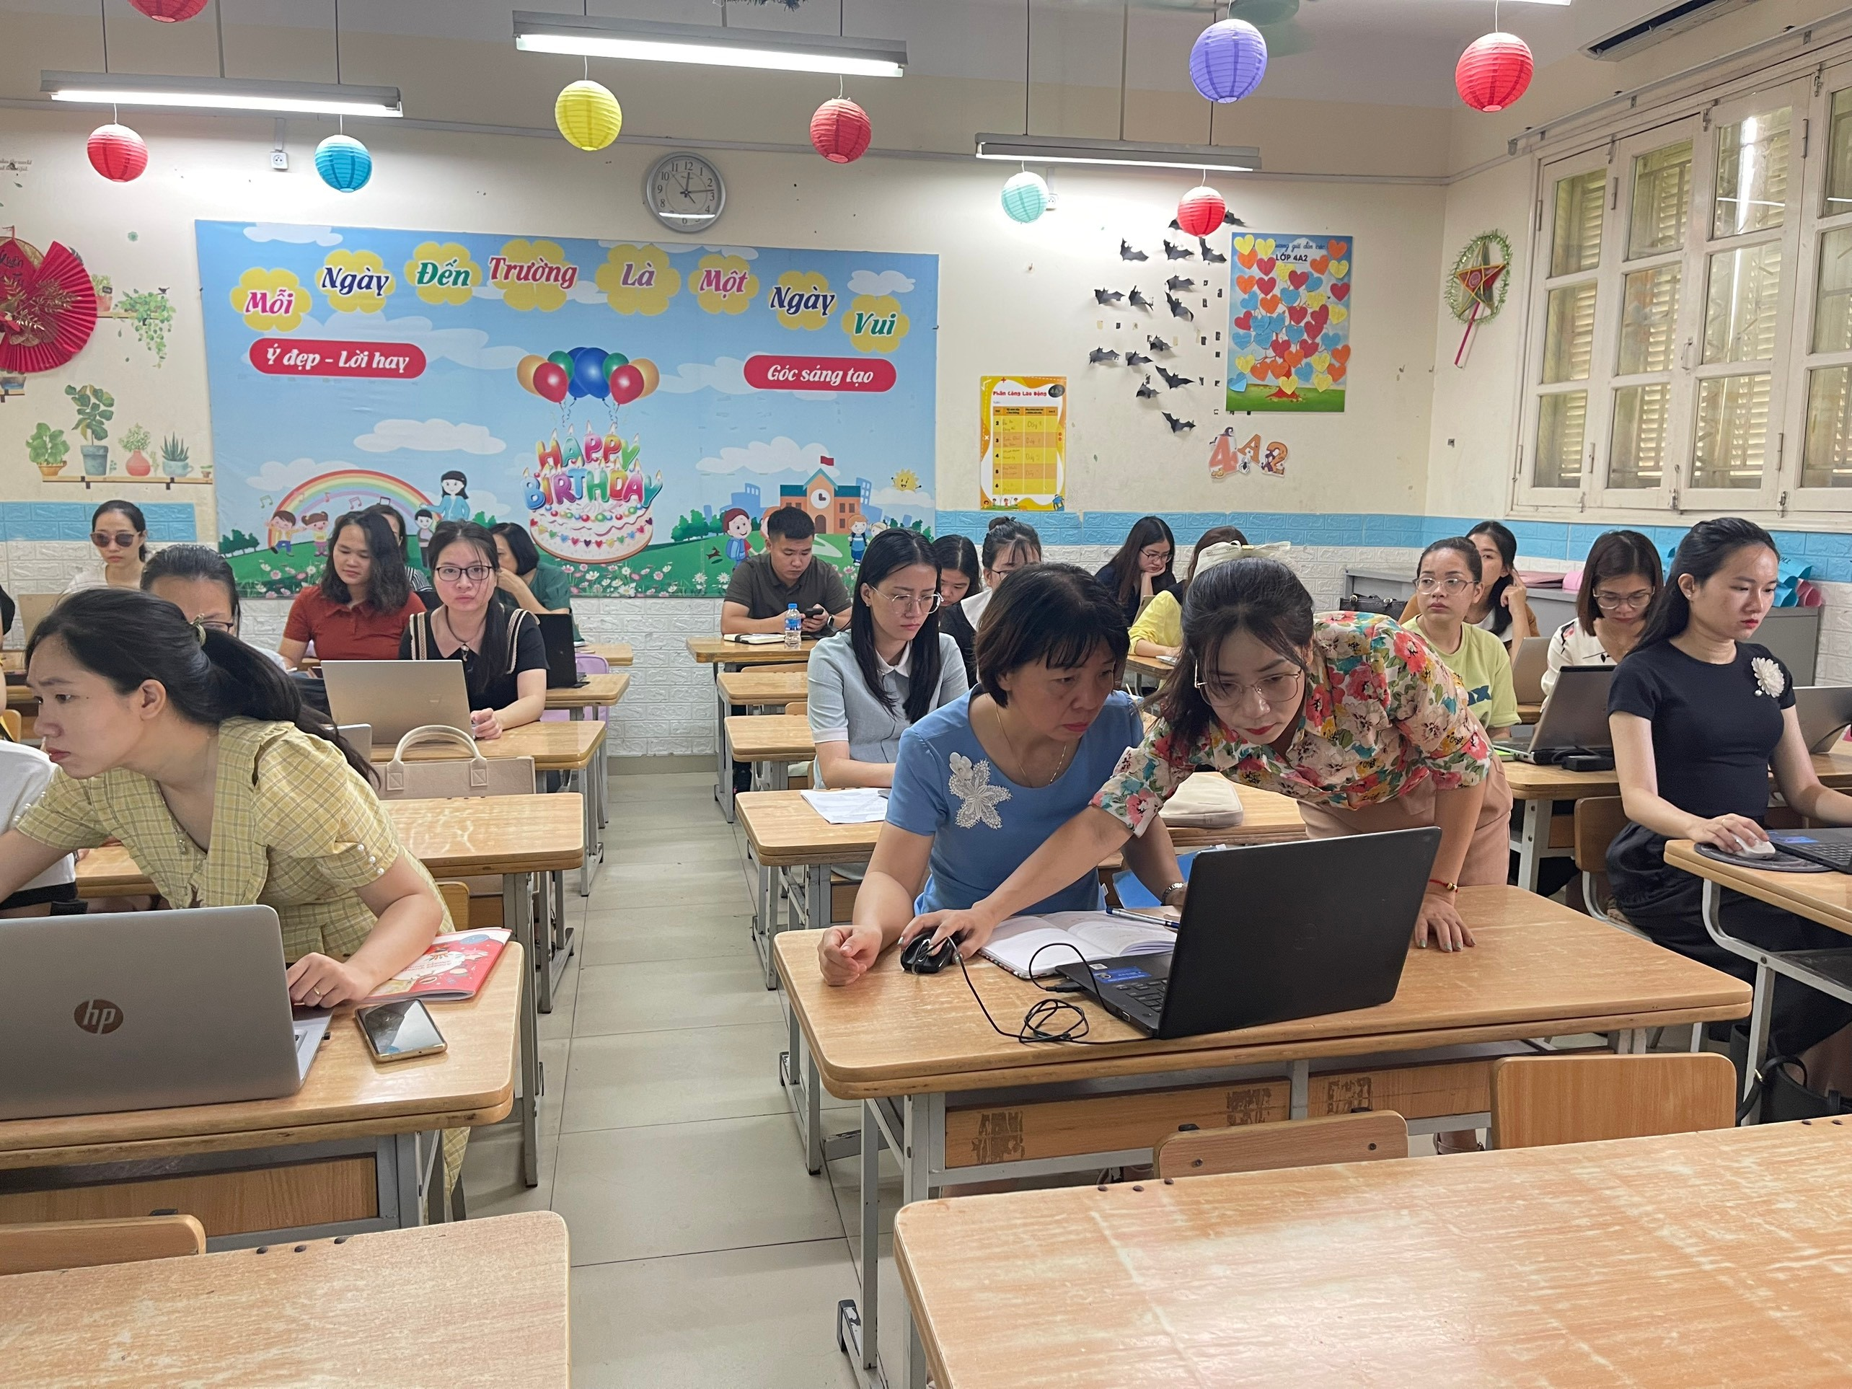
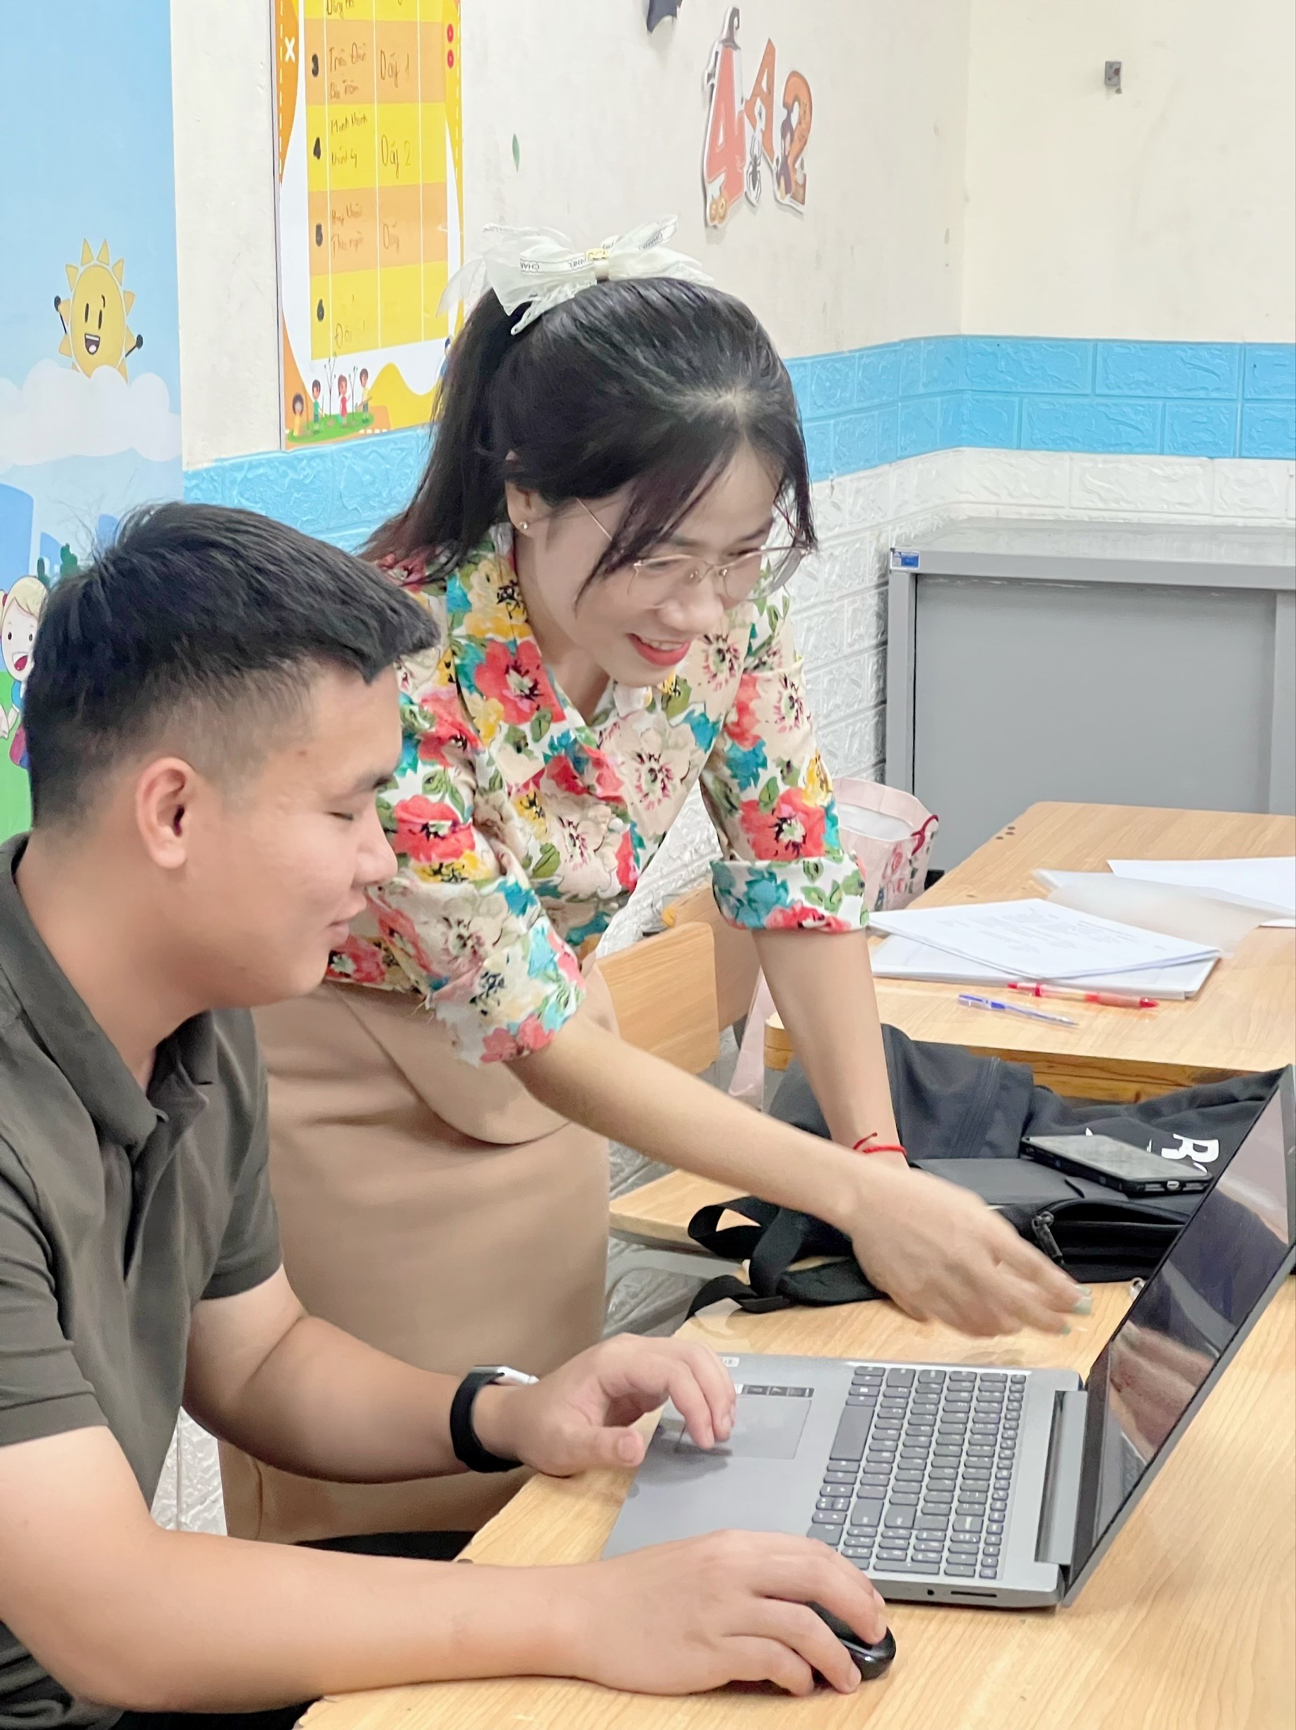

Tác giả
Kiều Thị Bích Anh

